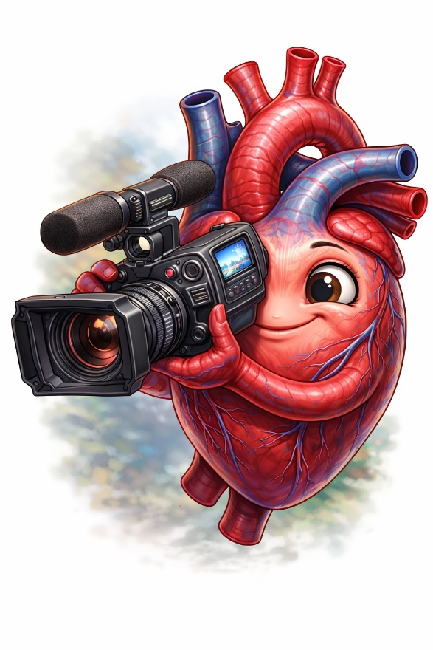
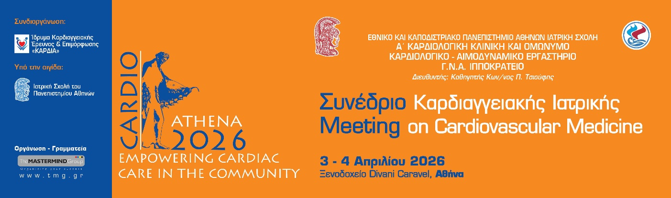

Διαγωνισμός Καλλιτεχνικής Εικόνας με Τεχνητή Νοημοσύνη

«Heartworks: Η Καρδιά μέσα από την Τέχνη και την Τεχνητή Νοημοσύνη»

H Α’ Καρδιολογική Κλινική της Ιατρικής Σχολής του ΕΚΠΑ που εδρεύει στο Ιπποκράτειο Νοσοκομείο, διοργανώνει το 22º Διεθνές Συνέδριο Καρδιαγγειακής Ιατρικής «CARDIOATHENA 2026», στις 3-4 Απριλίου 2026 στο ξενοδοχείο CARAVEL.

Η Οργανωτική Επιτροπή του Συνεδρίου έχει την ιδιαίτερη χαρά να σας προσκαλέσει στη συμμετοχή σε έναν πρωτότυπο και δημιουργικό διαγωνισμό καλλιτεχνικής έκφρασης με τίτλο «Heartworks: Η Καρδιά μέσα από την Τέχνη και την Τεχνητή Νοημοσύνη».

Η δράση αυτή αποτελεί μία δραστηριότητα η οποία απευθύνεται σε φοιτητές και φοιτήτριες του Εθνικού και Καποδιστριακού Πανεπιστημίου Αθηνών. Στόχος είναι να διερευνηθεί η θέση της καρδιάς όχι μόνο ως βιολογικού οργάνου, αλλά και ως συμβόλου ζωής, συναισθήματος, ρυθμού, μνήμης και ανθρώπινης εμπειρίας, μέσα από τα εργαλεία της σύγχρονης τεχνολογίας και ειδικότερα της Τεχνητής Νοημοσύνης.

Σε μια εποχή όπου η τεχνολογία συναντά την τέχνη με τρόπους που μέχρι πρόσφατα φάνταζαν αδιανόητοι, η Τεχνητή Νοημοσύνη προσφέρει νέες μορφές αφήγησης, εικόνας, ήχου και κίνησης. Μέσα από αυτήν τη δημιουργική πλατφόρμα, επιθυμούμε να δώσουμε στους νέους ανθρώπους την ευκαιρία να εκφράσουν ιδέες, συναισθήματα και οράματα που σχετίζονται με την καρδιά, μετατρέποντας την επιστημονική έμπνευση σε καλλιτεχνικό έργο. Ο διαγωνισμός ενθαρρύνει τόσο την επιστημονική όσο και την ελεύθερη, συμβολική, ποιητική ή αφηγηματική προσέγγιση.

Οι συμμετέχοντες καλούνται να υποβάλλουν καλλιτεχνική εικόνα την οποία θα δημιουργήσουν με Γεννήτρια Εικόνας Τεχνητής Νοημοσύνης της επιλογής τους (π.χ., Nano Banana, Midjourney, Dalle-E, Stable Diffusion, Adobe Firefly, Canva, κ.α.).

Οι προτεινόμενες θεματικές δημιουργίας περιλαμβάνουν:
- Η καρδιά ως βασικό βιολογικό όργανο και κέντρο της ζωής
- Η σημασία της καρδιαγγειακής πρόληψης και της υιοθέτησης υγιεινού τρόπου ζωής
- Η ιστορική, καλλιτεχνική, λογοτεχνική διάσταση της καρδιάς ως συμβόλου πηγής και έμπνευσης
- Η αλληλεπίδραση καρδιάς και τεχνολογίας στη σύγχρονη ιατρική
- Η καρδιά ως μέσο έκφρασης, επικοινωνίας και συναισθηματικής σύνδεσης

Κάθε συμμετοχή οφείλει να συνοδεύεται υποχρεωτικά από τα ακόλουθα στοιχεία:
- Σύντομη περιγραφή του έργου (έως 50 λέξεις), στην οποία ο/η δημιουργός θα παρουσιάζει το σκεπτικό, το νόημα, την έμπνευση ή/και την καλλιτεχνική προσέγγιση που διέπει το έργο.
- Τη βασική εντολή (prompt) που χρησιμοποιήθηκε για τη δημιουργία της εικόνας με εργαλεία Τεχνητής Νοημοσύνης, με σκοπό τη διαφάνεια της δημιουργικής διαδικασίας.

Οι συμμμετοχές αποστέλλονται στη διεύθυνση email: acardioclinicekpa@gmail.com με Θέμα Διαγωνισμός Cardioathena 2026.

Οι δημιουργίες των φοιτητών θα παρουσιασθούν σε κατάλληλα διαμορφωμένο χώρο προβολών στο συνέδριο και θα ακολουθήσει βράβευση των τριών καλύτερων υποβολών στην τελετή έναρξης του συνεδρίου.

Περιμένουμε τις συμμετοχές σας έως τις 2 Απριλίου 2025!

Κωνσταντίνος Τσιούφης Χαράλαμπος Βλαχόπουλος
Καθηγητής Καρδιολογίας ΕΚΠΑ Καθηγητής Καρδιολογίας ΕΚΠΑ

